Limitovaná edice lahví Becherovka Cities jako originální dárek nebo do sbírky
Praha, 7. září 2020 – Ikonická značka Becherovka se těší velké oblibě nejen v tuzemsku, ale patří také mezi typické suvenýry, které si s sebou odvážejí návštěvníci Česka. Proto se Becherovka rozhodla vytvořit speciální limitovanou edici s etiketami zobrazujícími dvě česká města: vznikly výtvarné designy na téma Prahy, do které míří nejvíce zahraničních turistů, a Karlových Varů, domovského města tohoto likéru.
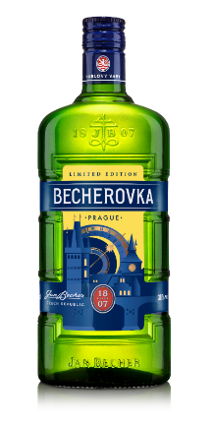
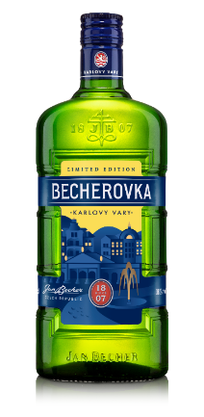
Povedené ilustrace pracují především s modrými – pro značku typickými – tóny v kombinaci se žlutými a zlatými akcenty. Styl ilustrace je navržen v souladu s přírodním původem a originalitou Becherovky. Etiketa je zpracována moderně s důrazem na detail, promítá se v ní však i tradice spojená s likérem. Edice Praha zachycuje typické dominanty hlavního města, stejně tak na edici Karlovy Vary je znázorněna koláž charakteristických prvků a budov nejznámějšího českého lázeňského města.
Etikety Becherovka Cities byly navrženy tak, aby na první pohled zaujaly výtvarným zpracováním, staly se ozdobou ikonické lahve a atraktivním dárkem, suvenýrem nebo sběratelským kouskem. Limitovaná edice je k dostání pouze ve vybraných prodejnách: Jan Becher Prague Bar&Shop v centru Prahy, ve značkové prodejně a návštěvnickém centru v Karlových Varech a na pražském letišti.
Originální ilustrace jsou inspirovány novou vizuální identitou Becherovky a byly vytvořeny studiem Cocoon Prague.

###

O značce Becherovka
Becherovka je tradičním likérem a národním dědictvím České republiky. Její vznik se datuje do roku 1807, kdy byl započat historicky první prodej českého bylinného likéru. Harmonická směs 20 bylin a koření, karlovarská voda, vysoce kvalitní líh a přírodní cukr Becherovce propůjčují nadčasovou chuť založenou na tajné receptuře, která se od počátku výroby nezměnila. Stoprocentně přírodní produkt bez jakýchkoli chemických konzervačních látek, umělých barviv a emulgátorů si brzy získal oblibu nejen v Čechách a v současné době se vyváží do více než 40 zemí světa. Výjimečná kvalita a bohatá historie Becherovky sahající až do počátku 19. století dělají tento produkt opravdu výjimečným. Současným vlastníkem karlovarské Becherovky je francouzský koncern Pernod Ricard, jeden ze tří největších světových výrobců lihovin a vín. Více na www.becherovka.com.

Pro více informací kontaktujte:
Markéta Topolčányová
doblogoo
+420 778 430 052
marketat@doblogoo.cz

